Wiersze i piosenki do opanowania na pamięć
na miesiąc kwiecień dla gr I „Puchatki”

„Stary Donald”
Stary Donald farmę miał ija, ija, o!
Na niej kury hodował ija, ija, o!
Ko-ko tu, ko-ko tam,
wszędzie ko-ko, tu i tam.
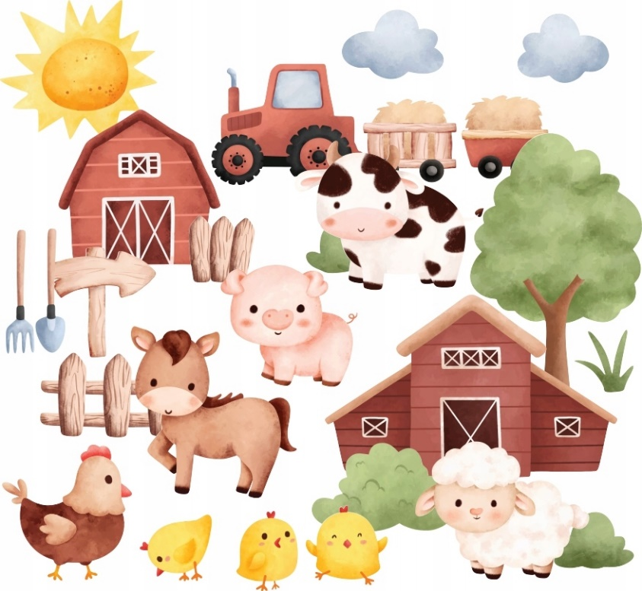
Stary Donald farmę miał ija, ija, o!
Na niej kaczki hodował ija, ija, o!
Kwa-kwa tu, kwa-kwa tam,
wszędzie kwa-kwa, tu i tam.

Stary Donald farmę miał ija, ija, o!
Na niej gęsi hodował ija, ija, o!
Gę-gę tu, gę-gę tam,
wszędzie gę-gę, tu i tam.

Stary Donald farmę miał ija, ija, o!
Na niej indyki hodował ija, ija, o!
Gul-gul tu, gul-gul tam,
wszędzie gul-gul, tu i tam.

W dalszej części:
– krowy, mu-mu
– psy, hau-hau
– koty, miau-miau

„Żabki”
(sł i muz. R.Szczypior)
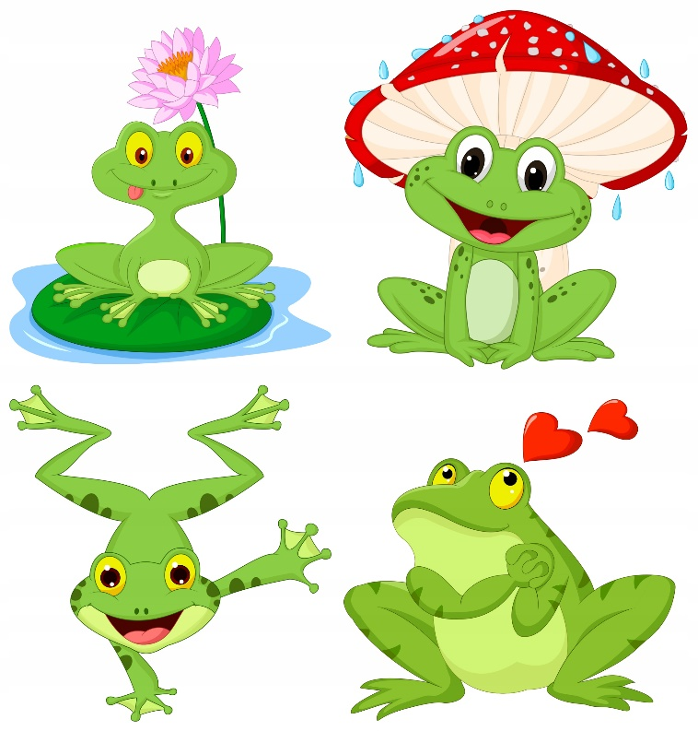
Ref. Rade, rade, rade,
kum, kum, kum.
Rade, rade, rade,
kum.

1. W ogródku skaczą żabki,
klaszczą w zielone łapki.
I cieszą się, i cieszą się,
że pada deszcz.
I cieszą się, i cieszą się,
że pada deszcz.
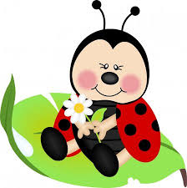
Ref. Rade, rade, rade…

2. A podczas wielkiej burzy
wskakują do kałuży
i cieszą się, i cieszą się,
że pada deszcz.
I cieszą się, i cieszą się,
że pada deszcz.
Ref. Rade, rade, rade…

3. Zatańczcie, żabki, w kole,
pod dużym parasolem.
I cieszcie się, i cieszcie,
że pada deszcz.
I cieszcie się, i cieszcie,
że pada deszcz.
Ref. Rade, rade, rade…

„Biedronka”
(muz. i sł. B. Tartanus)

1. Biedronka czarne kropki ma,
malutkie nóżki, skrzydła dwa.
Ref. Aha! Aha! Biedronkę każde dziecko zna!
Aha! Aha! Biedronkę każdy zna!

2. Na łące wszystkie muszki zna,
i z wiatrem w berka często gra.
Ref. Aha! Aha! Biedronkę każde dziecko zna…

3. Podziwia z góry cały świat,
zielony listek, żółty kwiat.
Ref. Aha! Aha! Biedronkę każde dziecko zna…

